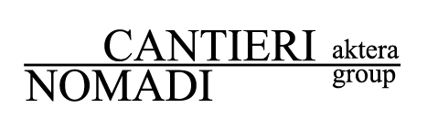

PROVE DI VOLO
Castello di Zavattarello
Sabato 24 giugno 2006

Scene in ordine di apparizione

Interno di famiglia

Tratto da Tre sorelle di Anton Pavlovic Cechov

Con:
Chiara Rindone, Gianni Nuzzarello

“…ci vuole qualcosa di chiaro. Farò piantare dappertutto dei fiori,fiori, e ci sarà un profumo…”

“Quando mi sono sposato pensavo che saremmo stati felici…tutti felici…”

Andrej e le sue tre sorelle Olga, Masa e Irina vivono nella casa del padre, comandante dell’esercito, in una città di provincia della Russia di fine ‘800. La loro casa è frequentata soprattutto da militari stanziati nella ormai inattiva guarnigione. Le tre sorelle sognano una vita migliore e vedono in Mosca il luogo di realizzazione dei loro desideri.
Andrej, giovane brillante, colto e intelligente, con un futuro da professore universitario rappresenta la speranza del cambiamento per le sorelle che proiettano su di lui le proprie aspettative.
Ma Andrèj si innamora e decide di sposare Natasa, una ragazza borghese del luogo, poco colta, a tratti insensibile e rozza, rifiutata dalle sorelle. Pian piano i suoi sogni si infrangono, accetta di lavorare al consorzio, accumula debiti di gioco, ingrassa, viene tradito dalla moglie.
Un immenso incendio brucia gran parte della città. I militari ricevono l’ordine di trasferirsi e la città si svuota. Le tre sorelle abbandonano la casa dove restano solo Andrei e Natasha. Ma nulla è come nei sogni.
…………………………………………………………………………………………………………

Esiste la chiave?

Tratto da La chiave dell’ascensore di Agota Kristof

Con:

Marta Tagliabue
" .. Ma non posso più, mai più, passeggiare nella foresta, e avere paura - ma era paura? - d'un guardiacaccia dagli occhi blu, e .. d'un mazzo di fiori... della nostra foresta."
Una casa nella foresta.
Un' ascensore per uscire dalla casa, funziona solo con una chiave.
Una grande finestra.
Una donna, seduta, sola, senza la chiave,
guarda fuori dalla finistra
immobile
aspetta.
pensa.
forse spera."
…………………………………………………………………………………………………………

Desideri in trappola

Tratto da La notte dell’iguana di Tennessee Williams

Con:
Francesca Castelvedere

“ Io ho scoperto qualche cosa in cui credere. Rompere le barriere tra le persone, in modo che possano raggiungersi, fosse pure per una notte soltanto.”

Puerto Barrio, Messico, 1940. Al Costa Verde, rustico albergo situato in cima ad una collina, si incontrano un uomo e una donna apparentemente molto diversi ma in realtà terribilmente simili. Il reverendo T. Lawrence Shannon, ex ministro della chiesa episcopale, che ora guida comitive di donne in giro per il mondo, e la signorina Hannah Jelkes, artista quarantenne che viaggia con il vecchio nonno poeta, vivendo dei proventi ricavati dalla propria arte. Shannon e Hannah, durante un intenso e toccante confronto notturno, porteranno alla luce le proprie debolezze, paure e intimi desideri.
…………………………………………………………………………………………………………

R.S.V.P. A.S.A.P. ( Répondez S’il Vous Plaît – As Soon As Possible)

Tratto da Psicosi delle 4.48 di Sarah Kane

Con:
Letizia Zenone

“Toglietemi la lingua, strappatemi i capelli…ma lasciatemi l’amore, il bisogno vitale per non morire”

Ti sei mai sentito solo? Diverso da chi ti sta intorno? Ci si guarda, si parla, ma spesso si è così lontani…soprattutto se gli altri sono lì per giudicarti o peggio per insegnarti a “vivere”, riempiendoti la bocca delle loro risposte,offrendoti surrogati chimici che possano dare senso alla vita…Sarah è una giovane donna, scrittrice. Definita psicotica. Rifiuta le cure dei medici. Sarah è arrabbiata: no, di più è “incazzatissima”. Deraglia senza forma soffocata da un’angoscia che i dottori non riescono a curare e non vogliono capire.Manipolata, tradita, abbandonata al vuoto del suo cuore che nulla riesce a riempire, chi chiede di ascoltare e provare a comprendere.
…………………………………………………………………………………………………………

Fragilità e bellezza di un pezzo di vetro

Tratto da Lo zoo di vetro di Tennessee Williams

Con:
Anna Venturini

“Vivere non è facile…ho tante cose dentro di me che non ti potrei descrivere”

Anni Trenta. Un desolato sobborgo a Saint Louis, nello stato del Missouri. Il dramma si concentra sulle vicende della famiglia Wingfield. La madre, Amanda, è stata abbandonata troppo presto dal marito e provvede da sola ai due figli Laura e Tom. Mentre quest’ultimo lavora in un magazzino di scarpe, sognando di partire e mantenersi con le sue poesie, Laura vive in un mondo separato dalla realtà; non ha conseguito un diploma, non ha amici, non ha pretendenti. Vive solo per la sua collezione di animaletti di vetro, ascoltando vecchi dischi, eredità del padre. Una sera Tom, spinto dalle continue insistenze della madre, invita a cena Jim, un collega del magazzino, affinchè conosca Laura. L’incontro con il ragazzo risulta fondamentale per Laura, per la sua vita intima, pur non cambiando lo stato delle cose.
…………………………………………………………………………………………………………

Nata Libera

Tratto da Antigone di Anouilh

Con:
Chiara Barbieri

“Anch’io avrei preferito non morire”

Antigone, figlia del re Edipo, ha una sorella e due fratelli, Eteocle e Polinice. Questi ultimi, morto Edipo, si sono uccisi tra loro per accaparrarsi il potere di Tebe. Il nuovo re Creonte ha disposto che ad Eteocle siano fatti i funerali mentre Polinice sia lasciato senza sepoltura.Chi non rispetterà l’editto verrà ucciso. Antigone decide di seppellire il fratello ugualmente. Creonte è costretto a farla uccidere.Con lei si suiciderà il giovane che la ama: il figlio dello stesso Creonte.
Dalla disperazione metterà fine ai suoi giorni anche la moglie di Creonte rendendo così impossibile la vita dello stesso re.
…………………………………………………………………………………………………………

La moglie dell’eroe

Tratto da La moglie dell’eroe di Stefano Benni

Con:
Simona Signorelli

“…E’ la Storia che decide la differenza tra la moglie di un eroe e quella di un assassino”

Com’è la vita di una donna sposata ad un generale in America latina durante una dittatura? Le sue giornate passano stirando camicie militari e preparando caffè per le riunioni a porte chiuse, carpendo informazioni dai giornali radio e facendo finta di non sapere tante cose. Ma quando “quelle cose” cominciano ad andare male per il marito e gli amici lo abbandonano? Lui decide di riprendersi il potere e per lei è arrivato il momento di prendere una decisione…
…………………………………………………………………………………………………………

Parola.e/ amare

Tratto da Psicosi delle 4.48 di Sarah Kane

Con:
Virginia Dallagiovanna

"...ma esule sulla terra, al centro degli scherni, per le ali di gigante non riesce a camminare"

Lucida descrizione del travagliato viaggio verso il suicidio di una giovane scrittrice, unica soluzione ad una condizione ormai ingestibile, travolta da incoerenza, angoscia, bisogni denudati e sensi di colpa con la sola certezza di non poterci fare nulla. Nella speranza che la morte sia la vera fine di tutto.
…………………………………………………………………………………………………………

Lettere al chiaro di luna

Tratto da Cirano de Bergerac di Rostand

Con :

Ettore Condorelli

“nella notte che mi protegge ardisco essere alfin me stesso, e oso…”

Una metafora quanto mai attuale sul coraggio di chi porta il vessillo della diversità, di chi si
schiera con i pochi, i deboli, i brutti, di chi rifiuta i “si” troppo facili.
Cirano ama Rosanna, non tradirà l’impegno di fedeltà con Cristiano, combatterà per la verità e la bellezza delle cose pure, alzerà calici di vino con gli amici e morirà invitto dal qualunquismo imperante, facendo sorridere gli animi fanciulli che gli si faranno intorno… fino all’ultimo.
…………………………………………………………………………………………………………

Amore che non osi pronunciare il tuo nome… –

Tratto da Orgoglio e pregiudizio di Jane Austen

Con:
Marco Vadalà

“Mi avete stregato, anima e corpo”

Miss Elizabeth Bennet e Mr Fiztwilliam Darcy si conoscono e, inizialmente, si detestano ma lui da quasi subito capisce che è lei la sola donna di cui potrebbe mai innamorarsi. Dopo essersi insegnati reciprocamente che cosa è orgoglio e che cosa è pregiudizio, insieme scoprono che cosa è amore, quello passionale e sensuale, ma soprattutto quello della ragione.
Contributi recitativi e tecnici a cura degli attori dello Studio:

Alice Bescapè, Giovanna Bonetti, Elisa Conti, Elisabetta Ferrari, Ivana Grande, Marco La Placa, Daniela Meisina, Paolo Montenegro, Roberto Ullu, Chiara Villani

Regia Simona Assandri

Gli allievi attori e gli attori dell’Associazione Cantieri Nomadi- Centro di pratica e cultura teatrale di Pavia
ringraziano calorosamente

l’Azienda agricola Picchioni per il vino offerto, il Comune di Zavattarello e le guide del Castello per l’ospitalità e tutti coloro che sono intervenuti all’evento.

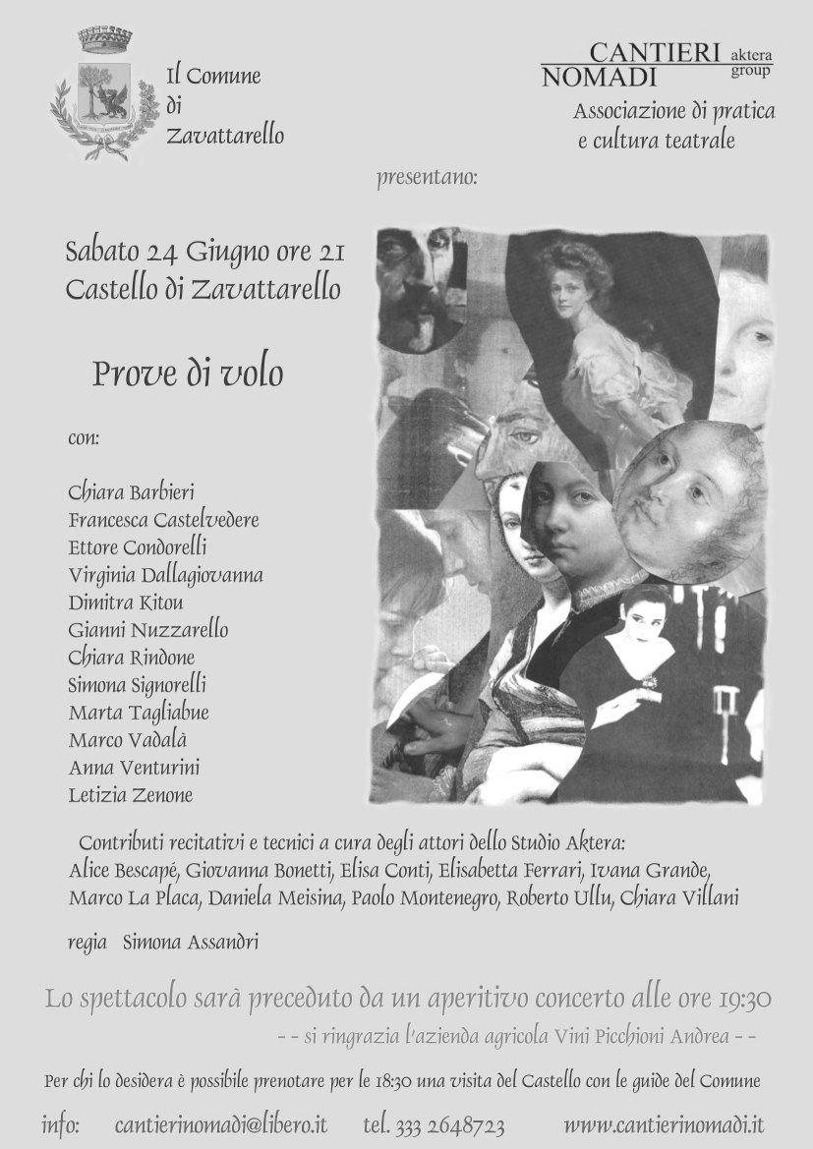

www.cantierinomadi.it

